Web阶段目录
Web阶段 1
Day13 servlet 1
1、标准的JavaWeb应用的目录结构（很重要：记住） 1
2、启动服务器的前题 1
Day14 response 2
1、response对象 2
2、文件下载 3
Day15 request 3
1、获取请求行信息的方法 获得客户机信息 3
2、请求中文乱码处理 4
3、转发和重定向 5
Day16 Cookie和Session 5
1、Cookie技术的使用 5
2、Cookie的常用的API 5
3、Session 6
4、总结 6
Day17 jsp 6
1、jsp概述 6
2、jsp的基本语法 7
3、jsp的3个指令 6个动作标签 9个内置对象 7
Day18 jsp模式&el&jstl 8
1、jsp的MVC开发模式 8
2、el表达式 8
3、jstl 9
Day19 JDBC事务 10
1、事务： 10
2、手动控制事务 10
3、事务控制 10
Day20 JDBC案例 11
1、弹出选择对话框 11
2、UUID 11
Day21 条件查询和分页 11
1、select * from books where 1=1; 然后拼接查询语句 11
2、格式：select * from 表 limit ?,?; 11
Day 22 JS Ajax和jQuery Ajax json 12
1、JS Ajax （了解 ） 12
2、JQuery的AJAX部分方法 12
3、Json 12
day23 监听器listener 13
1、监听器就是监听三个域对象的状态的 13
2、Servlet中的监听器:提供了3类8个监听器 13
3、两个工具包 13
4、定时发送电子邮件案例 14
Day24 过滤器filter 14
1、Filter：一个实现了特殊接口的Java类.实现对请求资源的过滤的功能 14
2、Servlet的生命 14
3、过滤器链 15
4、全站统一编码 15
5、自动登录思路图 16
Day25 基础加强：注解 动态代理 AOP 类加载器 16
1、注解 16
2、动态代理 17
3、AOP编程思想（面向切面编程） 18
4、类加载器 18
Day26 Linux入门及Linux安装开发工具 18
1、基本命令 18
2、在Linux上安装JDK 21
3、在Linux上安装mysql 21
4、在Linux上安装tomcat 22
5、在虚拟机上部署应用 23
Day27 redis 23
1、nosql：去掉关系数据库的关系型特性的数据库（一般称之为非关系型数据库） 23
2、redis数据库的安装 23
3、redis:是使用c语言开发的一个高性能键值对的数据库 24
4、通用的操作 25
5、Jedis 25
day28 网上商城实战 25
1、优化servlet 25
2、静态包含：<%@include file="top.jsp" %> 26
3、添加购物车是在session中存一个map集合 26
4、生成订单 27
5、redis缓存数据库及jedis操作工具 28
6、生成订单的事物控制 28
7、我的订单功能（查询） 28
8、文件上传 29

Web阶段

Day13 servlet

1、标准的JavaWeb应用的目录结构（很重要：记住）
应用：
day12_myApp
1.html
Css
myStyle.css
Js
My.js
images
WEB-INF : 注意：固定写法。此目录下的文件不能被外部直接访问。
classes: 我们编写的程序代码。.class文件
lib : 应用需要用的jar文件
web.xml : 应用的配置信息
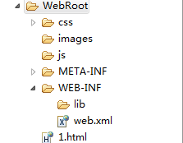

2、启动服务器的前题
安装JDK，配置JAVA_HOME
进入到D:\apache-tomcat-7.0.52\bin>startup.bat 才能执行命令
startup.bat 启动命令
shutdown.bat 停止命令
如果tomcat端口被占用，解决办法
> 修改D:\apache-tomcat-7.0.52\conf\server.xml
第70行： <Connector port="8081"/>
> 关闭端口号对应的进程：
cmd-->netstat -ano -->找到pid-->任务管理器-->显示pid-->关闭进程
> 重启电脑

Day14 response

1、response对象
【响应行】 http/1.1 200 ok
200 默认 302 重定向
404 500 405
【响应头】
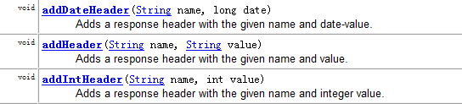
特点：可以是多个相同的key，和与之对应的value

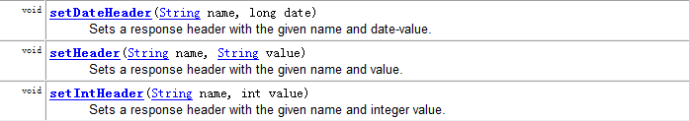
特点：一个key，对应一个value。 Key不能重复。
告知服务器使用什么编码解析文本。

【响应体】
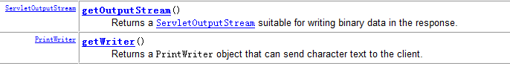
服务器向浏览器响应的正文内容。
告知服务器和浏览器使用什么编码解析中文文本。

2、文件下载
步骤一：编写文件下载的页面
步骤二：点击下载链接，跳转到DownLoadServlet
步骤三：实现下载功能代码
//1、得到要下载的文件名
//2、告知浏览器要下载文件 attachment:附件
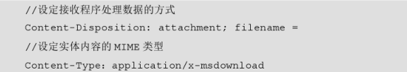
//3、完成下载操作
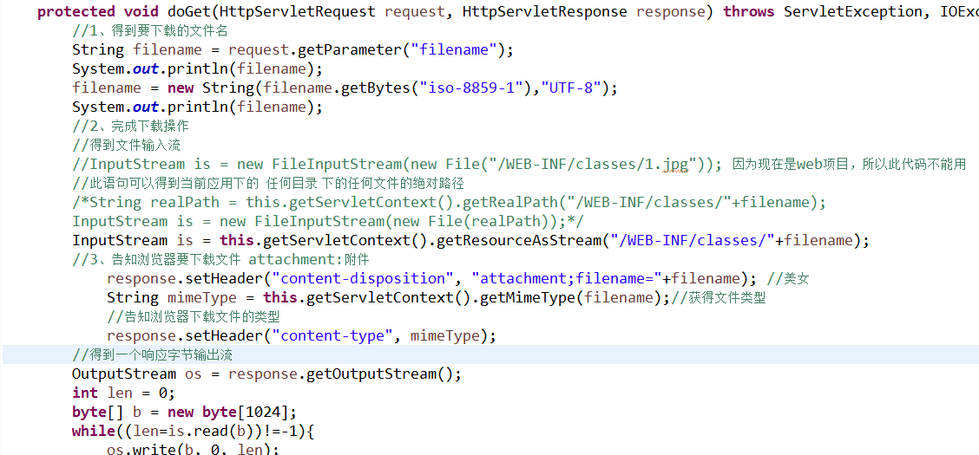

Day15 request

1、获取请求行信息的方法 获得客户机信息
获得请求方式
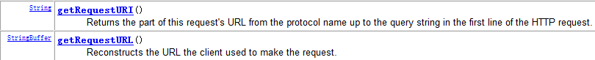
获得请求头信息:
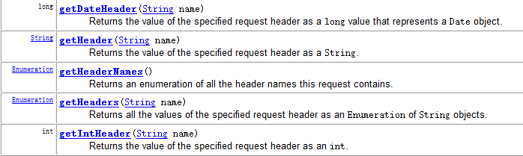
接收参数(请求体):
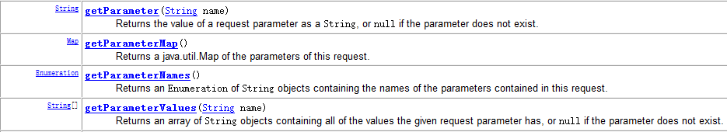

作为一个域对象存取数据:
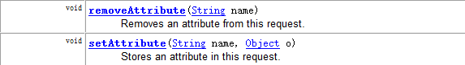

2、请求中文乱码处理
GET方式处理中文乱码
* 使用String的构造方法.String(byte[] b,String charset);
POST方式处理中文乱码
request.setCharacterEncoding("UTF-8");
String name = request.getParameter("name");

3、转发和重定向
* RequestDispatcher对象中有一个方法:
.forward(ServletRequest req,ServletResposne resp); --- 请求转发.
* HttpServletResposne对象中有一个方法:
.sendRedirect(String path); ---重定向
区别:
①转发的地址栏没有变化,重定向的地址栏发送了变化.
②转发一次请求一次响应,重定向是两次请求两次响应.
③转发的路径不需要写工程名,重定向的路径需要加工程名.
④转发只能在本网站内部,重定向可以定向到任何页面.
⑤转发可以传递数据，重定向不能传递数据。

Day16 Cookie和Session

1、Cookie技术的使用
①创建一个Cookie对象:
Cookie cookie = new Cookie(String name,String value);只能保存字符串，且不能是中文。
②向浏览器保存数据:
HttpServletResponse response
response.addCookie(cookie );
③获得浏览器带过来的所有Cookie:
HttpServletRequest request;
Cookie[] request.getCookies();

2、Cookie的常用的API
name： 一但赋值就不能再改了。
value:注意：不能存中文。
①maxAge:Cookie缓存的有效时间。
-1：默认。代表Cookie数据存到浏览器关闭（保存在浏览器内存中）。
0：代表删除Cookie.如果要删除Cookie要确保路径一致。
正整数：以秒为单位保存数据有有效时间（把缓存数据保存到磁盘中）
②path：表示保存Cookie的路径 默认是当前创建Cookie对象的路径
例：/day16/servlet/loginServlet 此Servlet创建的Cookie
访问： /day16/demoServlet能否访问到Cookie？ 不能
/day16/loign.jsp 能不能访问到？不能
/day16/servlet/bbb/ServletDemo2能不能访问到？能
cookie.setPath(“/day16”);
cookie.setPath(request.getContextPath());
一般把路径设置在根路径下: setPath("/") 表示是当前应用下的所有资源都可以访问Cookie数据
* getName();
* getValue();
* setMaxAge(int maxAge); -- 设置Cookie的有效时间.

3、Session
session也是一个域对象：request ServletContext
Cookie:缓存数据在客户端浏览器（不安全），cookie只能保存字符串，cookie保存的数据量是有限的。
Session:保存的数据在服务器（安全），可以保存Object类型的数据。
Session的执行原理：基于Cookie的.
可以被多个资源（Servlet）所共享。一个session对应一个用户会话（浏览器）
如何得到Session对象？ request.getSessin();//由服务器创建

4、总结
ServletContext ：适合共享数据.
* 生命周期：服务器启动的时候创建.
服务器关闭的时候销毁. 应用在它就在。
* 作用范围：整个web应用.
HttpSession :私有的数据.登录用户的信息.
* 生命周期： 服务器端第一次调用getSession()方法时候.会创建一个session对象.
* session销毁三种情况:* session过期:默认过期时间30分钟.
* 非正常关闭服务器:(正常关闭服务器 序列化到硬盘)
* 调用session.invalidate();//直接销毁
* 作用范围：多次请求(一次会话)
HttpServletRequest :
* 生命周期: 客户端向服务器发送请求的时候,服务器创建一个请求对象.
服务器对这次请求作出响应之后.请求对象就会被销毁.
* 作用范围: 一次请求

Day17 jsp

1、jsp概述
JSP全称是 :Java Server Pages(Java服务器端页面)动态页面
JSP的执行原理:.jsp 翻译 .java 编译 .class
jsp:适合编写输出动态内容，但不适合编写java逻辑

2、jsp的基本语法
①网页静态内容。 如：html标签和普通文本。
②脚本内容 (嵌入Java代码) <% 普通java代码 %>
③ 表达式 <%=2+3 %> 等价于out.print(2+3);
④声明 <%! %> 声明：翻译成全局变量、静态成员、公共方法
⑤注释 JSP中的注释：<%-- --%> 安全，省流量 HTML注释： <!-- --> 不安全，费流量

3、jsp的3个指令 6个动作标签 9个内置对象
①3个指令page指令 include指令 taglib指令
page指令属性：
import 和java代码中的import是一样的
<%@ page import="java.util.Date,java.util.List"%>或者：
<%@ page import="java.util.Date"%> <%@ page import="java.util.List"%>
session: 是否会自动创建session对象。默认值是true（创建）;
contentType: 等同于response.setContentType("text/html;charset=utf-8");
pageEncoding: 告诉JSP引擎要翻译的文件使用的编码。
ErrorPage:表示当前页面有错误时要跳转到哪里去。
I sErrorPage="false"：默认为false。 告知服务器是否创建Throwable对象
include指令：
静态包含：把其它资源包含到当前页面中。<%@ include file="/include/header.jsp" %>
动态包含：<jsp:include page="/include/header.jsp"></jsp:include>
两者的区别：翻译的时间段不同
前者：在翻译时就把两个文件合并
后者：不会合并文件，当代码执行到include时，才包含另一个文件的内容。
实际开发：能用静的就不用动的。
taglib指令：
作用：在JSP页面中导入JSTL标签库。替换jsp中的java代码片段。
<%@ taglib uri="http://java.sun.com/jsp/jstl/core" prefix="c" %>

②6个动作标签：使用标签的形式来表示一段java代码。
<jsp:include > 动态包含 如： <jsp:include page="2.jsp"></jsp:include>
<jsp:forward> 请求转发 <jsp:param> 设置请求参数
<jsp:useBean> 创建一个对象 <jsp:setProperty> 给指定的对象属性赋值
<jsp:getProperty> 取出指定对象的属性值
③9个内置对象：out request response session application
exception page config pageContext
pageContext对象：本身也是一个域对象（也可以存取数据）：它可以操作其它三个域对象（request session application）的数据。它可以创建其它的8个隐式对象 在普通类中可以通过PageContext获取其他JSP隐式对象。
findAttribute(String name); 自动从page request session application依次查找，找到了就取值，结束查找。
【四大域对象：实际开发】经验分享
PageContext : pageConext 存放的数据在当前页面有效。开发时使用较少。
ServletRequest: request 存放的数据在一次请求（转发）内有效。使用非常多。
HttpSession: session 存放的数据在一次会话中有效。使用的比较多。如：存放用户的登录信息，购物车功能。
ServletContext: application 存放的数据在整个应用范围内都有效。因为范围太大，应尽量少用。

Day18 jsp模式&el&jstl

1、jsp的MVC开发模式
JSP + Servlet + JavaBean 称为MVC的开发模式.
M：model 模型 （javaBean封装数据）
V：View 视图 (jsp展示数据)
C：controller 控制器 （Servlet：获取请求参数、调用业务逻辑、分发转向
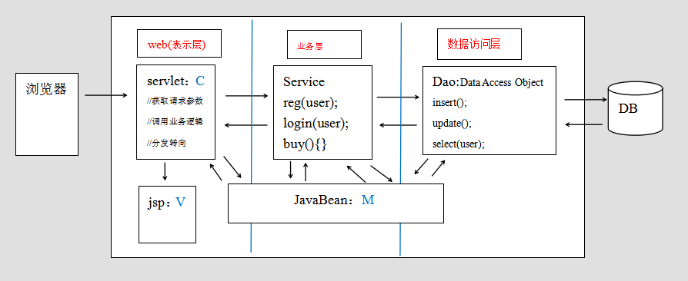

2、el表达式
a.获取数据
EL表达式只能获取存在4个作用域中的数据。
如：pageContext request session application
${u} 原理： pageContext.findAttribute("u");
b.运算
支持：算术运算符 关系运算符 逻辑运算符
empty 判断null，空字符串和没有元素的集合(即使集合对象本身不为null)都返回true
三元运算符
C.11个 隐式对象 pageContext pageScope requestScope sessionScope applicationScope param paramValues header headerValues initParam cookie

3、jstl
a. JSTL（JavaServerPages Standard Tag Library）JSP标准标签库
使用JSTL实现JSP页面中逻辑处理。如:判断、循环等
步骤一：引入JSTL的相关的jar包: * standard.jar * jstl.jar
步骤二:在页面中引入标签库:
步骤三:在页面中使用JSTL的核心标签库.
b.常用标签介绍
通用标签: set、 out、 remove
条件标签：if choose
迭带标签：foreach
普通循环:

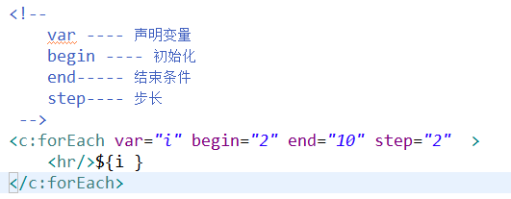
迭带器:
迭代list集合：
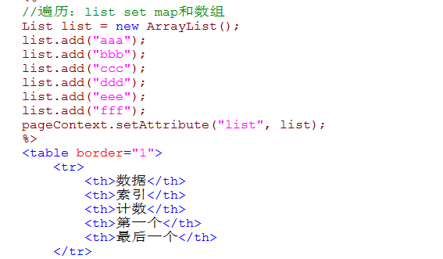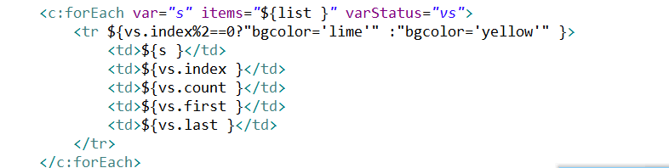
迭代map：
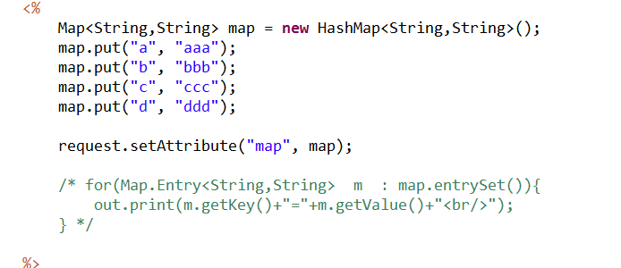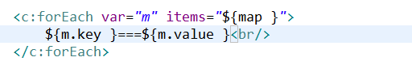
c.forEach中的varStatus属性。
指向一个字符串，该字符串引用一个对象。 map.put("vs",一个对象);
这个对象记录着当前遍历的元素的一些信息：
getIndex():返回索引。从0开始 getCount():返回计数。从1开始
isLast():是否是最后一个元素 isFirst():是否是第一个元素

Day19 JDBC事务

1、事务：
指的是逻辑上的一组操作(多条sql语句),组成这组操作的各个单元要么全都成功,要么全都失败.
事务作用：保证在一个事务中多次操作要么全都成功,要么全都失败.

2、手动控制事务
* start transaction;| begin; -- 开启事务 * commit提交事务 * rollback;回滚事务

3、事务控制
例1： conn.setAutoCommit(false);//开启事物
conn.commit();//提交事物
conn.rollback();//回滚事物
例2：public class ConnectionManager {}
//声明一个线程局部变量
static ThreadLocal<Connection> tl=new ThreadLocal<Connection>();
//得到连接
public static Connection getConnfromT1(){
Connection conn=tl.get();
if(conn==null){
conn=c3p0Utils.getConnection();
tl.set(conn);
}
return conn;
}
//开启事物
public static void begin() throws SQLException{
getConnfromT1().setAutoCommit(false);
}
//提交事物
public static void commit() throws SQLException{
getConnfromT1().commit();
}
//回滚事物
public static void rollback() throws SQLException{
getConnfromT1().rollback();
}

//关闭连接
public static void close() throws SQLException{
getConnfromT1().close();
}

Day20 JDBC案例

1、弹出选择对话框
if(confirm("是否确定要删除选中的"+count+"个商品")){ //弹出带有确定和取消按钮的提示框
location.href="${pageContext.request.contextPath}/delAllServelt?"+str }

2、UUID
随机产生ID值的工具
public class UUIDUtils {
String uuid=null;
public static String getUUID(){
return UUID.randomUUID().toString().replace("-","") }
3、如果封装的数据中缺某个属性就手动添加

Day21 条件查询和分页

1、select * from books where 1=1; 然后拼接查询语句

2、格式：select * from 表 limit ?,?;
参数1：开始索引 startIndex ，默认值：0。必须是正数。
参数2：每页显示个数 pageSize
int currentPage = 1;
int pageSize = 4;
int count = select count(*) from books;
int totalPage = count%pageSize ==0? Count/pageSize : Count/pageSize +1;
Math.ceil(count*1.0/pageSize); (了解)
SELECT * FROM books LIMIT (currentPage-1)*pageSize,pageSize; -- 参数1：从哪里开始查， 参数2：每次查几条
PageBean封装：
{ int currentPage ; int pageSize ; int count ; int totalPage; LIst<Book> list }

Day 22 JS Ajax和jQuery Ajax json

1、JS Ajax （了解 ）
XMLHttpRequest: JS中的对象
一个事件： onreadystatechange 当readyState状态改变时出发
二个方法：open("get","url",true); //创建连接 send(); //发送请求
三个属性：readyState ：0~4 status：200 404 500
responseText 获得响应正文
步骤：①//创建xmlHttpRequest对象
var xmlhttp;
if (window.XMLHttpRequest) {// code for IE7+, Firefox, Chrome, Opera, Safari
xmlhttp = new XMLHttpRequest();
} else {// code for IE6, IE5
xmlhttp = new ActiveXObject("Microsoft.XMLHTTP");
}
②创建连接
xmlhttp.open("GET","/day22/demo1UserNameServlet?username="+name,true);
③发送请求
xmlhttp.send();
④创建回调函数，根据请求和响应状态处理结果

xmlhttp.onreadystatechange = function() {
if (xmlhttp.readyState == 4 && xmlhttp.status == 200) {
document.getElementById("span1").innerHTML = xmlhttp.responseText;//接收响应正文文本}

2、JQuery的AJAX部分方法
* $.get(路径,请求参数,回调函数,数据类型);
* $.post(路径,参数,回调函数,数据类型); 数据类型：默认是字符串
例：$.post("/day22/ckUserNameServelt","username="+username,function(result){},”json”)

3、Json
AJAX:异步的 JavaScript And XML. * 异步：页面中只有局部数据刷新
可以理解为特殊字符串格式
//用Json-lib把Java的集合数据转化成JS识别的Json格式数据
JsonConfig jc = new JsonConfig();//创建一个可以过滤对象中属性的类
jc.setExcludes(new String[]{"id"});//过滤属性
String str = JSONArray.fromObject(list, jc).toString();//把Java的集合数据转化成JS识别的Json格式数据

day23 监听器listener

1、监听器就是监听三个域对象的状态的
request session ServletContext
* 事件源 ：被监听的对象.汽车 * 监听器对象 ：监听的对象.汽车上报警器
* 事件源与监听器绑定： * 事件 ：指的是事件源的改变.

2、Servlet中的监听器:提供了3类8个监听器
一类:监听三个域对象的创建和销毁的监听器.3个
①ServletContextListener：监听ServletContext对象的创建和销毁.
②HttpSessionListener:监听HttpSession对象的创建和销毁的监听器.
③ServletRequestListener:监听ServletRequest对象的创建和销毁的监听器:
二类：监听三个域对象属性变更的监听器:
①ServletContextAttributeListener：监听ServletContext对象中的属性变更的监听器
②HttpSessionAttributeListener：监听HttpSession对象中的属性变更的监听器
③ServletRequestAttributeListener:监听ServletRequest对象中的属性变更的监听器
三类：监听HttpSession中的JavaBean的状态改变的监听器.(绑定，解决绑定，钝化，活化)
第三类监听器非常特殊：
* 监听器作用在JavaBean上.JavaBean可以自己感知在session中状态.
* 这类监听器不用配置.
①HttpSessionBindingListener:监听HttpSession中的JavaBean的绑定和解除绑定的状态.
②ServletRequestAttributeListener:监听ServletRequest对象中的属性变更的监听器

3、两个工具包
DateUtils 获取时间 ：
getDelaytime() 获取时间差 getcurrentDay() 获取当前天 getcurrentMonth()获取当前月
SendJMail 发送邮件： SendJMail.sendMail(email, emailMsg)
启动定时器：new Timer().schedule(new TimerTask()，延迟时间，循环时间)

4、定时发送电子邮件案例
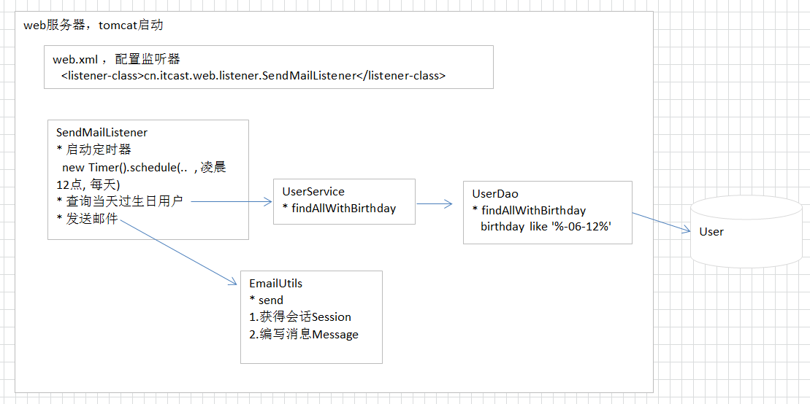

Day24 过滤器filter

1、Filter：一个实现了特殊接口的Java类.实现对请求资源的过滤的功能
使用过滤器步骤:
①编写一个类实现过滤器的接口.
public class FilterDemo1 implements Filter{ }
②对过滤器进行配置.
<filter>
<filter-name>FilterDemo1</filter-name>
<filter-class>com.itheima.filter.FilterDemo1</filter-class>
</filter>
<filter-mapping>
<filter-name>FilterDemo1</filter-name>
<url-pattern>/*</url-pattern>
</filter-mapping>

2、Servlet的生命
实例化（new） --> 初始化（init） --> 服务（service） --> 销毁(destory)
Filter生命周期：过滤器从创建到销毁的过程.
实例化(new) --> 初始化（init） --> 过滤(doFilter) --> 销毁（destory）
Filter与Servlet生命周期的区别：实例化和初始化的时间不同
Servlet默认用户第一次访问时执行。Filter服务器启动时就执行了
服务器启动的时候,服务器就会创建过滤器的对象,每次访问被拦截目标资源,过滤器中的doFilter的方法就会执行.当服务器关闭（或应用卸载）的时候,服务器就会销毁Filter对象.

3、过滤器链
多个Filter能对同一资源进行拦截，就构成了过滤器链。如果过滤器是链中的最后一个，则调用目标资源。
过滤器链中的过滤器的执行的顺序跟<filter-mapping>的配置顺序有关.

4、全站统一编码
写一个过滤器，如果是post提交方式
如果是get提交方式用装饰者模式增强其getparmeter方法
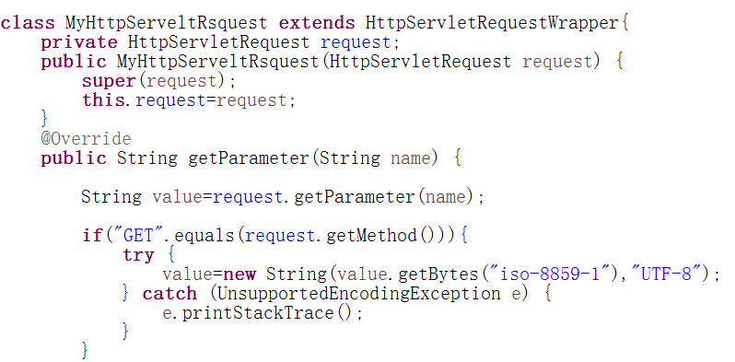

5、自动登录思路图
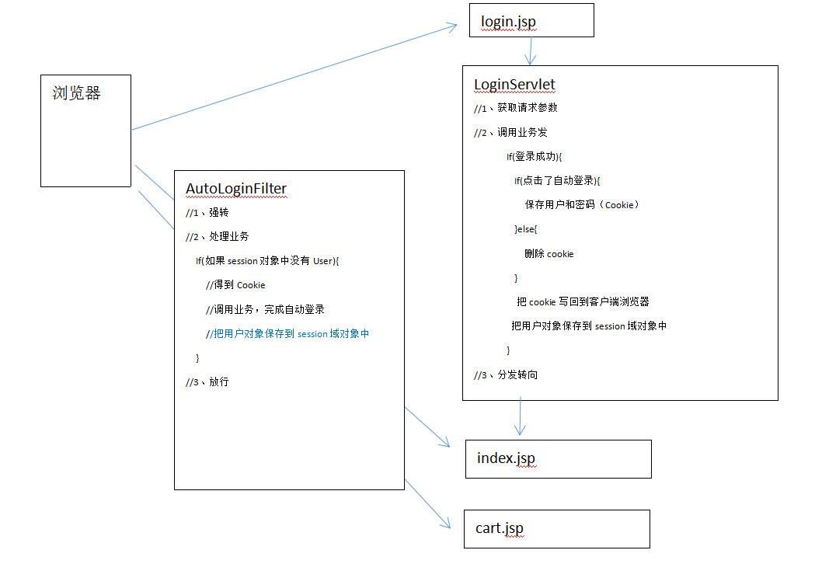

Day25 基础加强：注解 动态代理 AOP 类加载器

1、注解
①JDK提供的三个基本的注解
@Override ：描述方法的重写.
@SuppressWarnings ：压制警告.
@Deprecated ：标记过时.
自定义注解：（肉体）
定义一个注解:@interface
public @interface MyAnno1{
}
②定义核心运行类（步骤）：
在核心运行类中有一个主函数：
获得测试类中的所有的方法.
获得每个方法,查看方法上是否有@MyTest注解.
如果有这个注解,让这个方法执行.
③注解的反射（灵魂）
a、反射注解类
java.lang.reflect.AnnotatedElement:
<T extends Annotation> T getAnnotation(Class<T> annotationType):得到指定类型的注解引用。没有返回null。
Annotation[] getAnnotations()：得到所有的注解，包含从父类继承下来的。
Annotation[] getDeclaredAnnotations()：得到自己身上的注解。
boolean isAnnotationPresent(Class<? extends Annotation> annotationType)：判断指定的注解有没有。
Class、Method、Field、Constructor等实现了AnnotatedElement接口.
例：Class.isAnnotationPresent(MyTest.class):判断类上面有没有@MyTest注解；
Method.isAnnotationPresent(MyTest.class):判断方法上面有没有@MyTest注解。
④什么是元注解：
只能用在注解上的注解叫做元注解。（即：用于修饰注解的注解）
@Retention：作用。改变自定义的注解的存活范围。
RetentionPolicy: a、SOURCE b、CLASS c、RUNTIME
@Target:作用，指定该注解能用在什么地方。
ElementType：a、TYPE：类、接口、枚举 b、METHOD：方法
C、FIELD：字段 d、ANNOTATION_TYPE：注解

2、动态代理
Java.lang.reflect.Proxy类可以直接生成一个代理对象
>Proxy.newProxyInstance():产生代理类的实例。仅能代理实现至少一个接口的类
ClassLoader：类加载器。固定写法，和被代理类使用相同的类加载器即可。
Class[] interface：代理类要实现的接口。固定写法，和被代理类使用相同的接口即可。
InvocationHandler：策略（方案）设计模式的应用。代理对象如何调用真实对象的方法。

>InvocationHandler中的invoke方法：调用代理类的任何方法，此方法都会执行
Object proxy:代理对象本身的引用。一般用不着。
Method method:当前调用的方法。m.invoke(p,null);
Object[] args:当前方法用到的参数

3、AOP编程思想（面向切面编程）
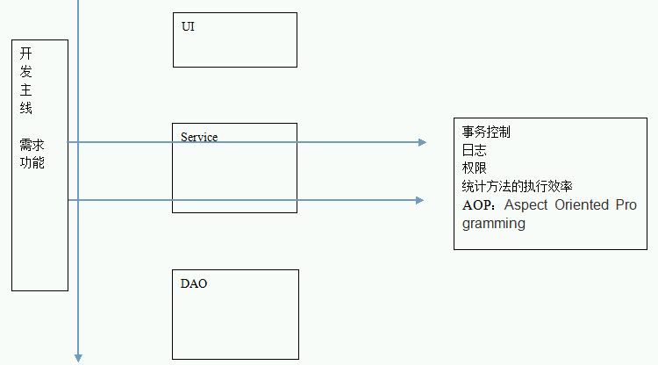

4、类加载器
JVM中的类加载器：
BootStrap： 引导类加载器 老大。类加载器的祖先。
负责加载JRE/lib/rt.jar ( 加载JDK中绝大部分的类) runtime
ExtClassLoader：扩展类加载器 负责加载JRE/lib/ext/*.jar
AppClassLoader：应用类加载器 负责加载在classpath环境变量中的所有类。
父类委托机制：防止同一个类被重复加载
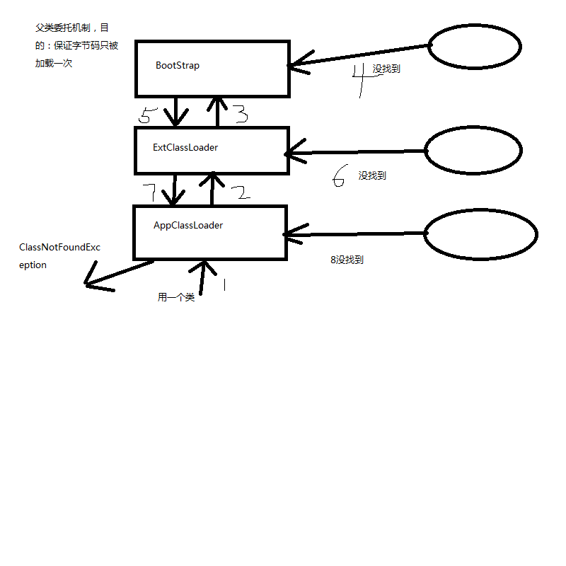

Day26 Linux入门及Linux安装开发工具

1、基本命令
①切换目录命令cd：
cd app 切换到app目 cd .. 切换到上一层目 cd / 切换到系统根目录
cd ~ 切换到用户主目录 cd - 切换到上一个所在目录
②列出文件列表：ls ll dir(*****)
格式：ls[参数] [路径或文件名] -a或--all 下所有文件和目录。 -l 使用详细格式列表。
* ls
* ls -a 显示所有文件或目录（包含隐藏的文件）
* ls -l 缩写成ll
③创建目录和移除目录：mkdir rmdir
mkdir(make directory)命令可用来创建子目录。
mkdir app ➔ 在当前目录下创建app目录
mkdir –p app2/test ➔ 级联创建aap2以及test目
rmdir(remove directory)命令可用来删除“空”的子目录：
rmdir app ➔ 删除app目录
④浏览文件 cat、more、less tail
cat :yum.conf 查看etc目录下的 services文件
more:一般用于要显示的内容会超过一个画面长度的情况。按空格键显示下一个画面。
回车显示下一行内容。按 q 键退出查看。
* more services * 空格显示下一页数据 回车显示下一行的数据
less: 用法和more类似，不同的是less可以通过PgUp、PgDn键来控制。
* less services * PgUp 和 PgDn 进行上下翻页.
Tail:命令是在实际使用过程中使用非常多的一个命令，它的功能是：用于显示文件后几行的内容。
用法:tail -10 /etc/passwd 查看后10行数据 tail -f catalina.log 动态查看日志(*****)
ctrl+c 结束查看
⑤文件操作：rm cp、mv tar grep pwd touch ll -h
rm :删除文件 用法：rm [选项]... 文件...
rm a.txt 删除a.txt文件 删除需要用户确认，y/n
rm -f a.txt 删除不询问 ➔ 不询问，直接删除
rm 删除目录 rm -r a ➔ 递归删除
不询问递归删除（慎用）
rm -rf a ➔ 不询问递归删除
rm -rf * ➔ 删除所有文件
rm -rf /* ➔ 自杀
cp(copy):命令可以将文件从一处复制到另一处。一般在使用cp命令时将一个文件复制成另一个文件或复制到某目录时，需要指定源文件名与目标文件名或目录。
cp a.txt aaa ➔ 将a.txt文件复制到aaa目录中
cp a.txt b.txt ➔ 将a.txt复制为b.txt文件
mv 移动或者重命名
mv a.txt ../ ➔ 将a.txt文件移动到上一层目录中
mv a.txt b.txt ➔ 将a.txt文件重命名为b.txt
tar:命令位于/bin目录下，它能够将用户所指定的文件或目录打包成一个文件，但不做压缩。一般Linux上常用的压缩方式是选用tar将许多文件打包成一个文件，再以gzip压缩命令压缩成xxx.tar.gz(或称为xxx.tgz)的文件。

常用参数：
-c：创建一个新tar文件 -v：显示运行过程的信息 -f：指定文件名
-z：调用gzip压缩命令进行压缩 -t：查看压缩文件的内容 -x：解开tar文件
打包：tar –cvf xxx.tar ./*
打包并且压缩：tar –zcvf xxx.tar.gz ./*
解压: tar –xvf xxx.tar
tar -xvf xxx.tar.gz -C /usr/aaa 解压到指定目录 注：C要大写
grep lang anaconda-ks.cfg 在文件中查找lang
grep lang anaconda-ks.cfg –color 高亮显示
Pwd:显示当前所在目录
Touch:创建一个空文件 * touch a.txt
ll -h: 友好显示文件大小
⑥Vi和Vim编辑器
Vim编辑器: 打开文件：vim file 退出：esc → :q 修改文件：输入i进入插入模式
保存并退出：esc→:wq 不保存退出：esc→:q!
vi既可以查看文件也可以编辑文件。
三种模式：命令行、插入、底行模式。
切换到命令行模式：按Esc键；
切换到插入模式：按 i 、o、a键；
i 在当前位置前插入
a 在当前位置后插入
o 在当前行之后插入一行
快捷键：dd – 快速删除一行 yy - 复制当前行 p - 粘贴
⑦管道 :道是Linux命令中重要的一个概念，其作用是将一个命令的输出用作另一个命令的输入。 示例 ls --help | more 分页查询帮助信息
ps –ef | grep java 查询名称中包含java的进程
⑧网络通讯命令
ifconfig 显示或设置网络设备。 ifconfig 显示网络设备
ifconfig eth0 up 启用eth0网卡 ifconfig eth0 down 停用eth0网卡
ping 探测网络是否通畅。 ping 192.168.0.1
⑨系统管理命令
ps 正在运行的某个进程的状态 ps –ef 查看所有进程
ps –ef | grep ssh 查找某一进程
kill 杀掉某一进程kill 2868 杀掉2868编号的进程 kill -9 2868 强制杀死进程
⑩关机重启
Linux centos重启命令：reboot
Linux centos关机命令：halt 立刻关机
⑪文件权限
chmod(change mode) 功能：变更文件或目录的权限
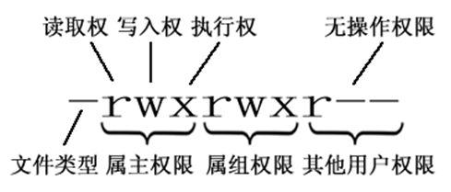
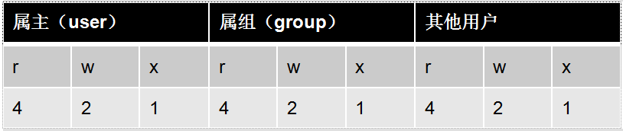
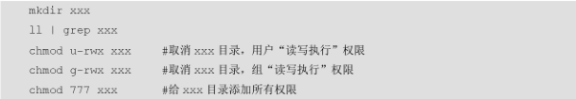

2、在Linux上安装JDK
①rpm -qa 查看系统中安装了哪些软件：rpm -qa | grep java
卸载jdk：rpm -e --nodeps java-1.7.0-openjdk-1.7.0.45-2.4.3.3.el6.x86_64
rpm -e --nodeps java-1.6.0-openjdk-1.6.0.0-1.66.1.13.0.el6.x86_64
②上传文件到linux:
方式1： alt + P
方式2：使用FileZilla-3.7.3工具
方式3：小技巧：可以在linux系统的任何目录下载文件
yum -y install lrzsz 安装用于下载文件的插件 输入rz命令
③通常将软件安装到/usr/local/java
将/root/jdk 解压即可：tar -xvf jdk-7u71-linux-i586.tar.gz -C /usr/local/java
yum install glibc.i686 安装jdk的依赖包（可选） yum表示在线安装

④A、vi /etc/profile 此文件可以配置环境变量
B、在末尾行添加：
#set java environment
JAVA_HOME=/usr/local/java/jdk1.7.0_72
CLASSPATH=.:$JAVA_HOME/lib.tools.jar
PATH=$JAVA_HOME/bin:$PATH
export JAVA_HOME CLASSPATH PATH
C、保存退出 source /etc/profile 使更改的配置立即生效（重新加载）

3、在Linux上安装mysql
①将mysql的安装文件上传到Linux的服务器.
②2.1.检测是否已经安装了mysql： rpm -qa | grep mysql
如果已经安装了，将其卸载，如：rpm -e --nodeps mysql-libs-5.1.71-1.el6.x86_64
③.安装mysql
A、mkdir /usr/local/mysql
B、cd /usr/local/mysql
C、tar -xvf MySQL-5.6.22-1.el6.i686.rpm-bundle.tar
安装依赖：yum -y install libaio.so.1 libgcc_s.so.1 libstdc++.so.6
D、需要升级libstdc++-4.4.7-4.el6.x86_64
yum update libstdc++-4.4.7-4.el6.x86_64
安装server（mysql服务器）: rpm -ivh MySQL-server-5.6.22-1.el6.i686.rpm
安装mysql客户端 : rpm -ivh MySQL-client-server-5.6.22-1.el6.i686.rpm
④查询mysql服务运行状态
⑤启动mysql服务 service mysql start
⑥安装32位的mysql设置密码：
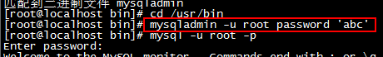
⑦系统启动时自动启动mysql服务
加入到系统服务：chkconfig --add mysql
自动启动： chkconfig mysql on
⑧导入在window上的数据到Linux上的MYSQL中.
A、开启远程访问 登录： mysql -uroot –pabc
设置远程访问（使用root密码）：
grant all privileges on *.* to 'root' @'%' identified by 'abc'; 授权
flush privileges; 刷新
B、防火墙打开3306端口
/sbin/iptables -I INPUT -p tcp --dport 3306 -j ACCEPT 添加到防火墙列表
/etc/rc.d/init.d/iptables save 保存一下
/etc/init.d/iptables status 查看防火墙列表

4、在Linux上安装tomcat
①创建web目录 ： mkdir /usr/local/tomcat
②上传 : apache-tomcat-7.0.57.tar.gz
③解压 ：tar -xvf apache-tomcat-7.0.57.tar.gz
④启动tomcat：cd apache-tomcat-7.0.57/bin/ ./startup.sh 或者 sh startup.sh
⑤查看日志 ：tail -f ../logs/catalina.out
⑥防火墙打开 8080 端口
/sbin/iptables -I INPUT -p tcp --dport 8080 -j ACCEPT
/etc/rc.d/init.d/iptables save

5、在虚拟机上部署应用
①将数据库表导入Linux系统对应的数据库中
②将eclipse中开发的程序以war包的形式导出
③将导出的war包部署到Linux中tomcat服务器的webapps目录中

Day27 redis

1、nosql：去掉关系数据库的关系型特性的数据库（一般称之为非关系型数据库）
特性：易扩展、大数据、高性能、灵活的数据模型、高可用
nosql的作用：解决web2.0存在的高并发、大数据、高可用性高扩展等问题

2、redis数据库的安装
①下载redis
②上传到linux
③安装redis ： mkdir /usr/local/redis
mv /root/redis.tar /usr/local/redis
cd /usr/local/redis
tar -xvf redis.tar
④编译redis 依赖 gcc ： yum install gcc-c++
make 编译
⑤安装redis ： make PREFIX=/usr/local/redis install
⑥配置 : A、复制一个redis.conf 到bin目录下
B、启动服务器的方式1:
前台启动的方式: cd /usr/local/redis/bin ./redis-server redis.conf
后台的方式: 配置一下redis.conf 修改:daemonize yes
保存退出
启动服务器的方式2：
启动客户端
简单的方式: ./redis-cli #连接本地端口号为 6379的服务器
推荐的方式: ./redis-cli -h 连接ip -p 端口号
⑦redis的停止
方式1:通过kill -9 进程号(不推荐)
方式2:通过客户端发送命令 ./redis-cli -h ip -p port shutdown

3、redis:是使用c语言开发的一个高性能键值对的数据库
支持的数据类型如下String(★) hash(理解) list set sortedSet(zset)
数据类型
①string
赋值 格式: set key value 例如:set username tom
取值 格式: get key 例如: get username
先获取再设置 getset key value 例如: getset username jack
删 del key 例如: del d
了解: 对于数字类型 自增和自减 incr key ++ decr key --
增加或减少指定的数量 incrby key int decrby key int
拼接字符串 append key value
②list
赋值: 左边:lpush key value value2 value3 右边:rpush key value value2 value3
取值: 左边:lpop key 右边:rpush key
获取所有元素 lrange 0 -1
获取元素的个数 llen key
扩展: lpushx key value :若有则添加 若没有则不添加
rpushx key value :若有则添加 若没有则不添加
lrem key count value:从左边移除count个value
若count>0 :从左边移除count个value
若count<0 :从右边移除count个value
若count=0 :从右边移除所有的value
lset key index value
设置链表中指定索引的元素值 0 代表是第一个 -1代表的是最后一
③hash: 又存入一个map集合 user username tom age 18 sex 1
存值: 存入一个值 hset key subkey subvalue
存入多个值 hmset key subkey1 subvalue1 subkey2 subvalue2
获取: 获取一个值 hget key subkey
获取多个值 hmget key subkey1 subkey2
移除值: hdel key subkey subkey
给一个key添加指定的数字 hincrby key subkey int
④set
添加 sadd key value1 valuse2
删除 srem key value1 valuse2
获取 smembers key
判断是否是是set中的一员 sismember key value
运算 差集: sdiff s1 s2 交集: sinter s1 s2 并集: sunion s3 s4
获取数量 scard key srandmember key:随机获取一个
⑤sortedSet
添加元素 zadd key score m1 score m2
获取元素 zscore key m:获取指定成员的得分
zcard key:获取key的长度
删除元素 zrem

4、通用的操作
keys * :查看所有的key
del key:删除指定的key
exists key:判断一个key是否存在
rename oldkey newkey:重命名
expire key 秒数:
ttl key :查看一个key剩余存活时间 -1:持久存活 -2:不存在
type 判断一个可以属于什么类型

5、Jedis
单链接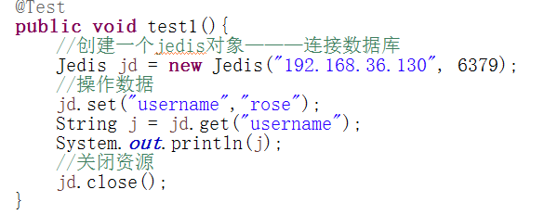：
连接池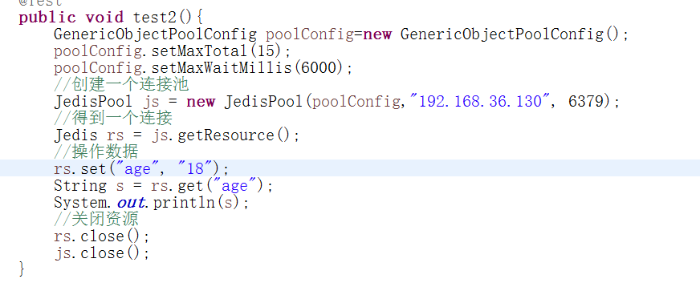

day28 网上商城实战

1、优化servlet
创建一个通用的servlet:
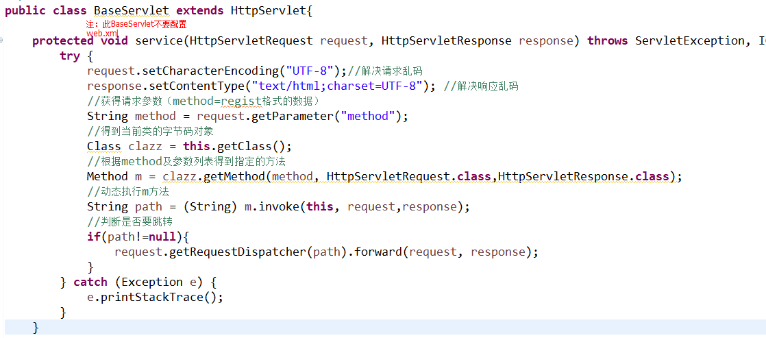
然后创建一个servlet继承通用的servelt,进入servelt时传递一个方法名并返回一个跳转路径：
或
然后在配置xml文件的servlet中创建所有的方法即可：
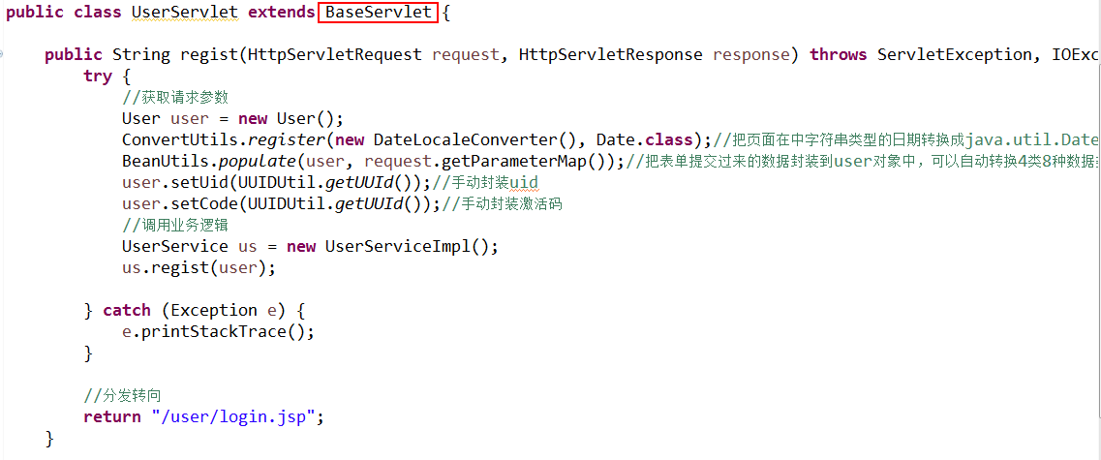

2、静态包含：<%@include file="top.jsp" %>
基本路径标签：<base href="${pageContext.request.contextPath }/">

3、添加购物车是在session中存一个map集合
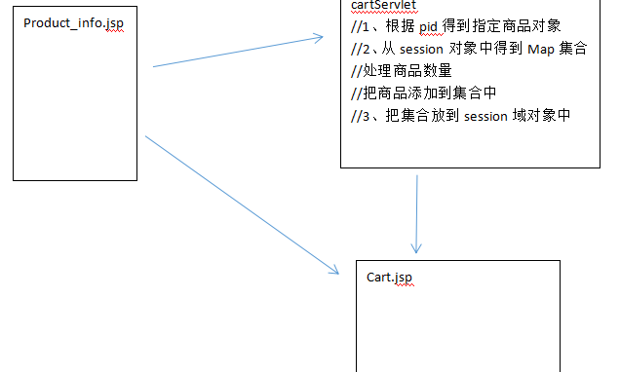

4、生成订单
数据库关系表：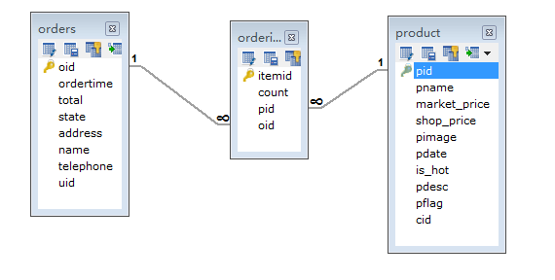
思路图：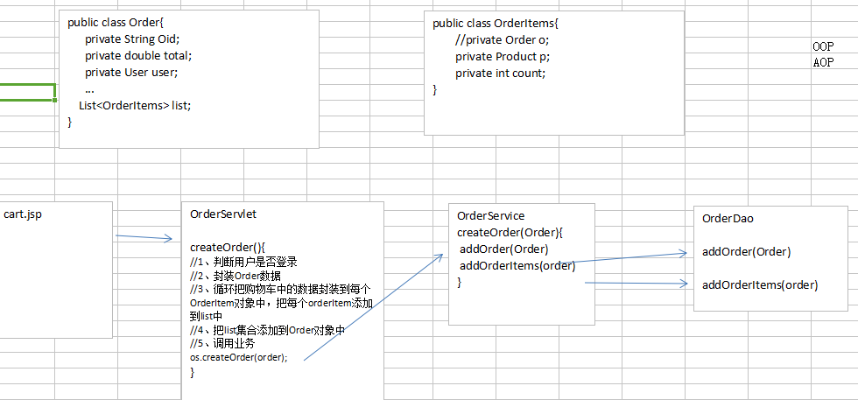

5、redis缓存数据库及jedis操作工具
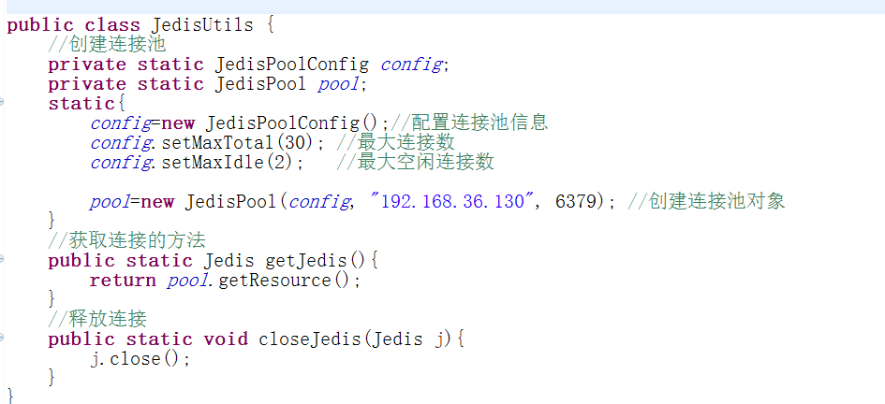
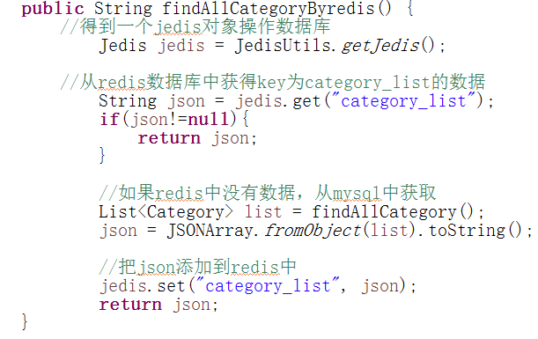

6、生成订单的事物控制
①每一个queryrunner都要使用同一个coonection
②业务类要实现接口
③使用AOP控制事物

7、我的订单功能（查询）
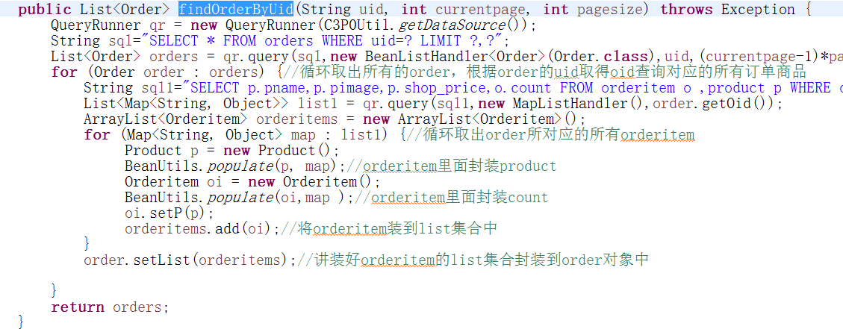

8、文件上传
文件上传对表单的要求：
a、提供form表单，method必须是post
b、form表单的enctype必须是multipart/form-data (表示表单提交的数据为字节)
c、提供input type="file"类的上传输入域
对服务器获取数据的要求：
request.getParameter(String)方法获取指定的表单字段字符内容，但文件上传表单已经不在是字符内容，而是字节内容，所以getPxxx方法都失效。Null
借助第三方的上传组件实现文件上传：
Fileupload概述：fileupload是由apache的commons组件提供的上传组件。它最主要的工作就是帮我们解析 request.getInputStream()。
导入commons-fileupload相关jar包：commons-fileupload.jar，核心包； commons-io.jar，依赖包。
fileupload的核心类：DiskFileItemFactory、ServletFileUpload、FileItem。
使用fileupload组件的步骤如下：
1.创建工厂类DiskFileItemFactory对象：DiskFileItemFactory factory = new DiskFileItemFactory()
2.使用工厂创建解析器对象：ServletFileUpload fileUpload = new ServletFileUpload(factory)
3.使用解析器来解析request对象：List<FileItem> list = fileUpload.parseRequest(request)
FileItem对象对应一个表单项（表单字段）。可以是文件字段或普通字段：
boolean isFormField()：判断当前表单字段是否为普通文本字段，如果返回false，说明是文件字段；
String getFieldName()：获取字段名称，例如：<input type=”text” name=”username”/>，返回的是username；
String getString()：获取字段的内容，即value
String getName()：获取文件字段的文件名称；（1.jpg）
String getContentType()：获取上传的文件的MIME类型，例如：text/plain。
int getSize()：获取上传文件的大小；
InputStream getInputStream()：获取上传文件对应的输入流；
void write(File)：把上传的文件保存到指定文件中。
delete();删除临时文件
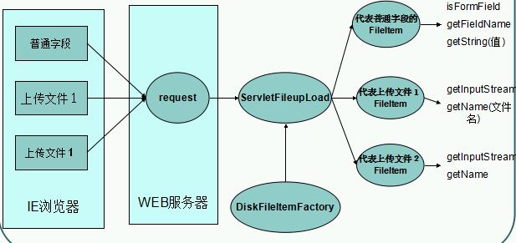
例：
